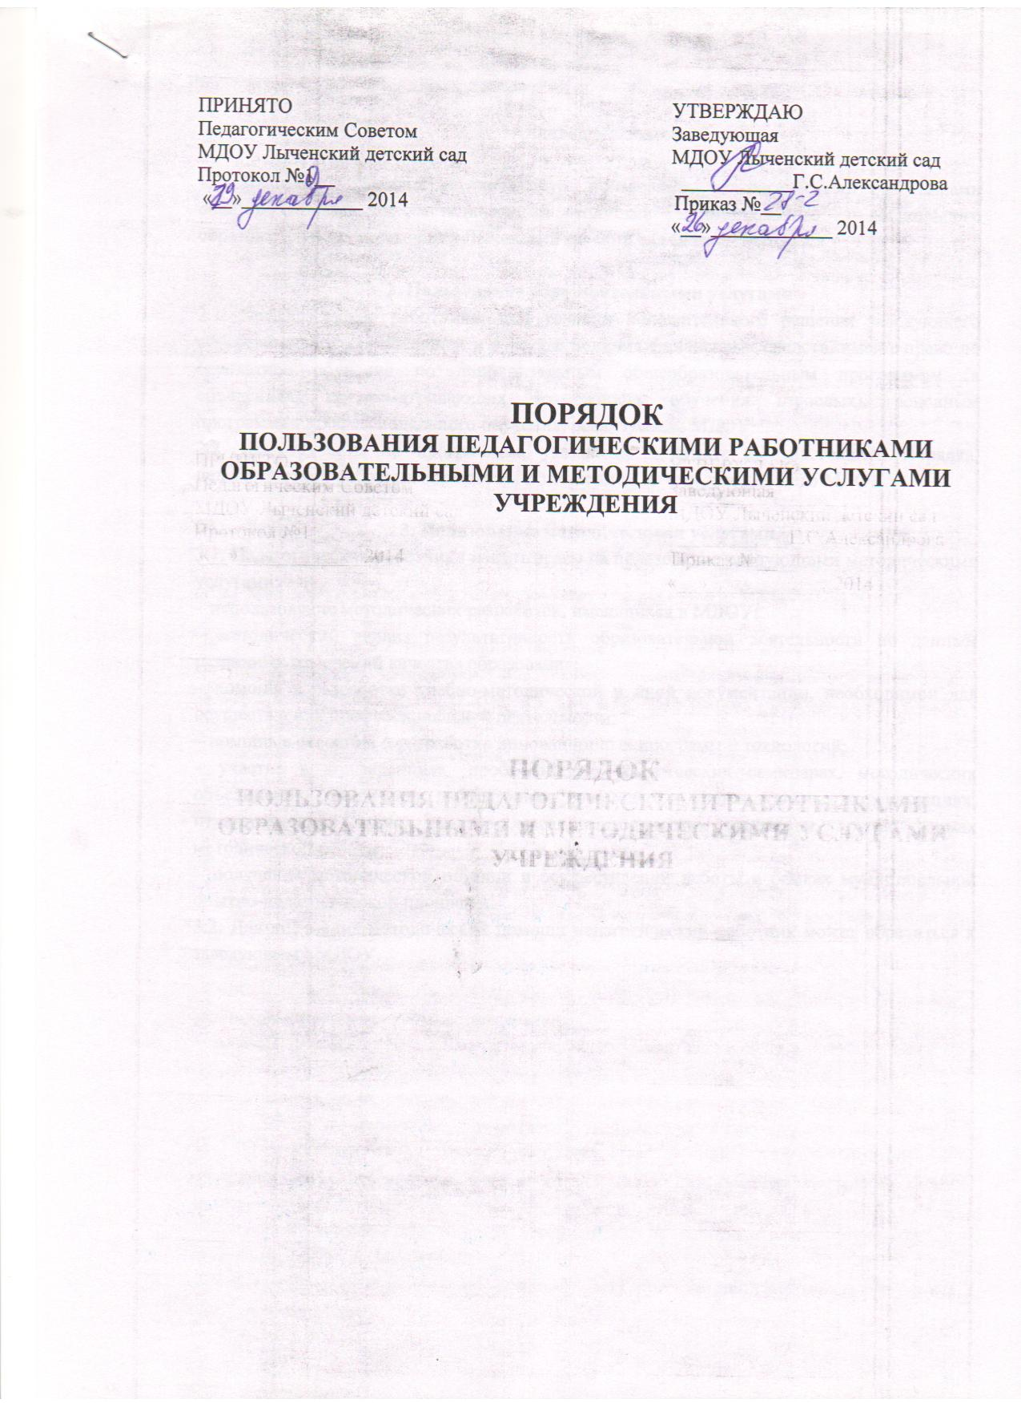

1.Общее положение

1.1. Настоящий Порядок регламентирует пользование педагогическими работниками образовательными и методическими услугами муниципального дошкольного образовательного учреждения Лыченский детский сад (далее - МДОУ).

2. Пользование образовательными услугами
2.1. Педагогические работники, при условии положительного решения заведующего образовательной организацией и в случае наличия финансовых средств, имеют право на бесплатное обучение по дополнительным общеобразовательным программам (в объедениях, предусматривающих возможность обучения взрослых), основным программам профессионального обучения, реализуемым МДОУ.
2.2. Для обучения по программам, указанным в пункте 2.1. настоящего Порядка, педагогический работник обращается с заявлением на имя заведующего МДОУ.

3. Пользование методическими услугами
3.1. Педагогические работники имеют право на пользование следующими методическими услугами:
– использование методических разработок, имеющихся в МДОУ;
– методический анализ результативности образовательной деятельности по данным различных измерений качества образования;
– помощь в разработке учебно-методической и иной документации, необходимой для осуществления профессиональной деятельности;
– помощь в освоении и разработке инновационных программ и технологий;
– участие в конференциях, проблемных и тематических семинарах, методических объединениях, творческих лабораториях, групповых и индивидуальных консультациях, педагогических чтениях, мастер-классах, методических выставках, других формах методической работы;
– получение методической помощи в осуществлении работы в рамках муниципальной опытно-педагогической площадки.
3.2. Для получения методической помощи педагогический работник может обратиться к заведующему МДОУ.

